基于术前与术中因素（含 IONM）的术后嗓音功能障碍预测模型
（用于算法与模型设计说明）

一、研究目标
1.1 核心问题
构建一个二分类预测模型，在手术结束时，仅基于术前 + 术中数据（尤其是 IONM 信号），预测患者是否会发生术后第2天嗓音功能异常。

预测时点：手术结束
不使用任何术后嗓音/声学测量作为输入
输出：嗓音异常风险

1.2 临床背景

术后嗓音障碍并不等同于声带麻痹（VCP），更多是功能性发声障碍
现有临床缺乏术中可用的风险预测工具
IONM 可能提供早期神经功能损伤信号，但其对“功能性嗓音障碍”的预测价值尚未系统建模
- 研究人群与数据范围
2.1 数据来源
单中心：吉林大学中日联谊医院甲状腺外科

2.2 数据时点划分（详细见excel）

术前：人口学、疾病特征、术前嗓音基线
术中：手术方式、范围、IONM 原始或衍生指标

术后：
术后第2日嗓音情况（POD2）：用于定义结局
3 个月：用于次要分析（不进入主模型）

- 结局定义
3.1 主结局
术后第 2 天嗓音功能异常

基于 5 项客观声学参数的变化率（术后 POD2 vs 术前）：
参数 | 判定阈值
F0 | 下降 ≥ 20%
Jitter | 增加 ≥ 40%
Shimmer | 增加 ≥ 30%
HNR | 下降 ≥ 15%
MPT | 下降 ≥ 30%
判定规则（y=1）：

任意 ≥2 项达阈值，且至少包含 HNR 或 MPT 之一；
或任意 ≥3 项达阈值

否则为 y=0。
说明：

四、输入变量（Features）
4.1 变量总体原则

仅使用术前与术中可获得信息
所有变量在预测时点（手术结束）已知
不使用任何术后嗓音或声学结果

4.2 变量类别
（1）术前变量

人口学：年龄、性别等
生活/用嗓相关因素（如有）
疾病特征：结节大小、良恶性、风险分层
术前嗓音基线（用于校正个体差异，不是结局）

（2）术中手术变量
手术范围：单叶 / 双叶
是否中央区清扫（0/1）
是否侧颈清扫（0/1）
手术方式：开放 / 腔镜（分类变量）
手术时间等

（3）IONM 核心变量（重点）
是否发生联合事件（0/1）
是否 LOS（0/1）
优势侧：
V1 振幅（μV）
R1 振幅（μV）
V 振幅下降率（%）
R 振幅下降率（%）

后续将比较：
包含 IONM vs 不包含 IONM 的模型性能差异（IONM 增益）

五、建模任务拆解

Task 1：主模型

输入：术前 + 术中（含 IONM）变量
输出：POD2 嗓音异常（y_POD2_main）
目标：最大化判别能力（AUC）

Task 2：IONM 增量价值评估

Model A：不含 IONM
Model B：含 IONM

比较：AUC、敏感度、特异度、校准等等

定量评估 IONM 的独立预测贡献

Task 3：敏感性分析
更换结局定义，重复建模流程：

- GRBAS：ΔG ≥ 1 作为阳性
- VHI-30：总分 ≥ 30 作为阳性

目标：验证模型对结局定义变化的稳定性

Task 4：3 个月结局（次要分析）

使用相同输入变量
预测 3 个月嗓音异常

验证：
早期风险是否能预测持续性问题

同时描述：多数 POD2 异常是否已恢复

六、模型方法
6.1 数据划分

训练集 / 验证集：8:2（分层抽样，按结局）

训练集内使用交叉验证

6.2 模型候选

Logistic Regression（基线）
Random Forest
XGBoost
SVM

6.3 评价指标

AUC（主指标）
Sensitivity / Specificity
Accuracy / F1
Calibration curve（如可行）

6.4 堆叠模型

类似：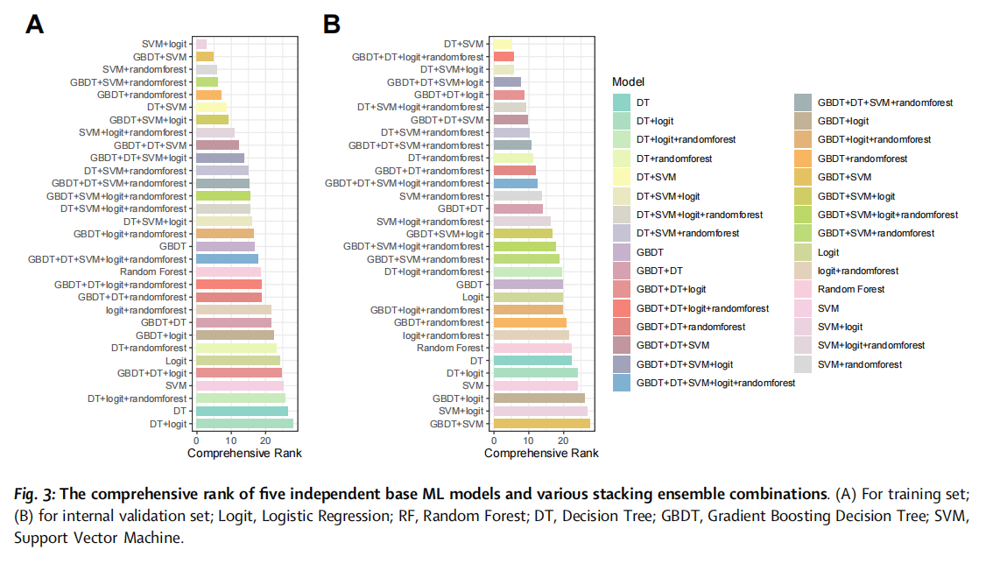
七、模型解释（Explainability）

使用 SHAP

输出：
全局特征重要性
IONM 变量的贡献方向与大小

目标：

明确哪些 IONM 特征驱动风险上升
支持“IONM 对功能性嗓音障碍有独立预测价值”

八、频谱图分析（Mechanistic Support，不入主模型）
8.1 目的

不用于预测，用于解释为什么会出现声学结局异常

8.2 方法

Δ频谱特征（术后 − 术前）：
ΔRMS、ΔZCR、ΔCentroid、ΔBandwidth、ΔMFCC

分析：

y=1 vs y=0 的组间差异
与 5 项声学变化率的相关性
调整后 logistic（探索独立关联）

8.3 输出

箱线图 / 小提琴图
相关热图
效应量森林图（四选一）

少量代表性患者的频谱对比图

九、整体逻辑总结（一句话版）
本研究在严格限定预测时点的前提下，构建基于术前与术中（尤其 IONM）信息的术后早期嗓音功能障碍预测模型，并通过 SHAP 提供可解释性；同时结合频谱特征分析，为模型预测结果提供声学机制层面的支持。

